



***Adı: Türkçe Tarih***

***Soyadı: Çalışma Kağıdı ....../....../2017***

***----Oku ve Anla----***

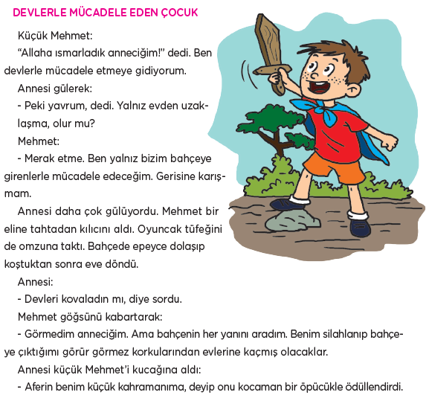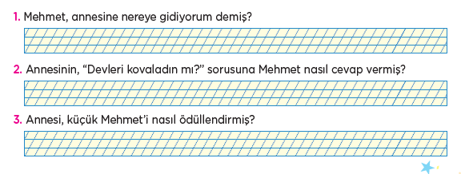

***---------------------------------------------Soru Cümlesi Kurmayı Öğreniyorum--------------------------------------***

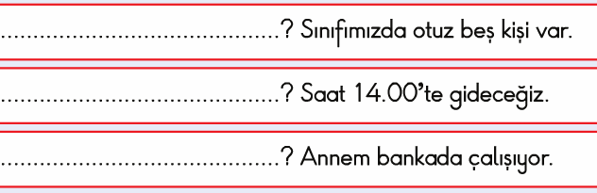



**Atasözünün Anlamını öğren**

*Bir elin nesi var iki elin sesi var.*



***Adı: Türkçe***

***Soyadı: Çalışma kağıdı***

***----Mini Test----***

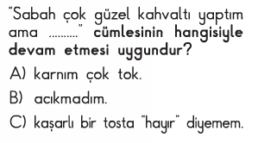

***---------------------------------------------------***

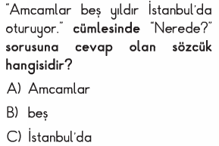

***---------------------------------------------------***

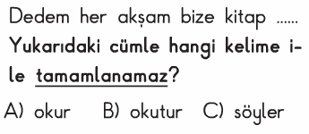

***---------------------------------------------------***

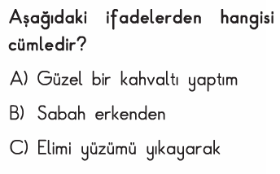

***---------------------------------------------------***

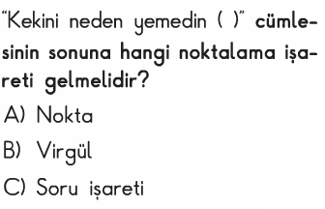

***--------------------------------------***

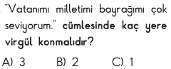

***----Cümleyi Tamamla----***

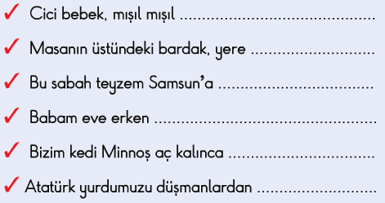

***----Noktalama İşaretleri----***

***------------------Sözlük Anlamı-------------------***

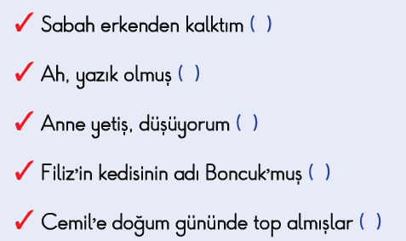

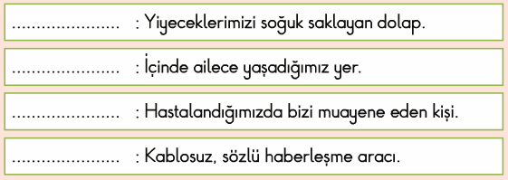

***-----------------------Bilmece-----------------------***

***Kırıldığı zaman kullanılan şey nedir?***

***Enes SERT***

***2/F Sınıfı Çalışmaları***